Проект разработан юридическим отделом управления организационно-правового обеспечения работы аппарата Городской Думы Петропавловск-Камчатского городского округа и внесен председателем Городской Думы Петропавловск-Камчатского городского округа Лимановым А.С.
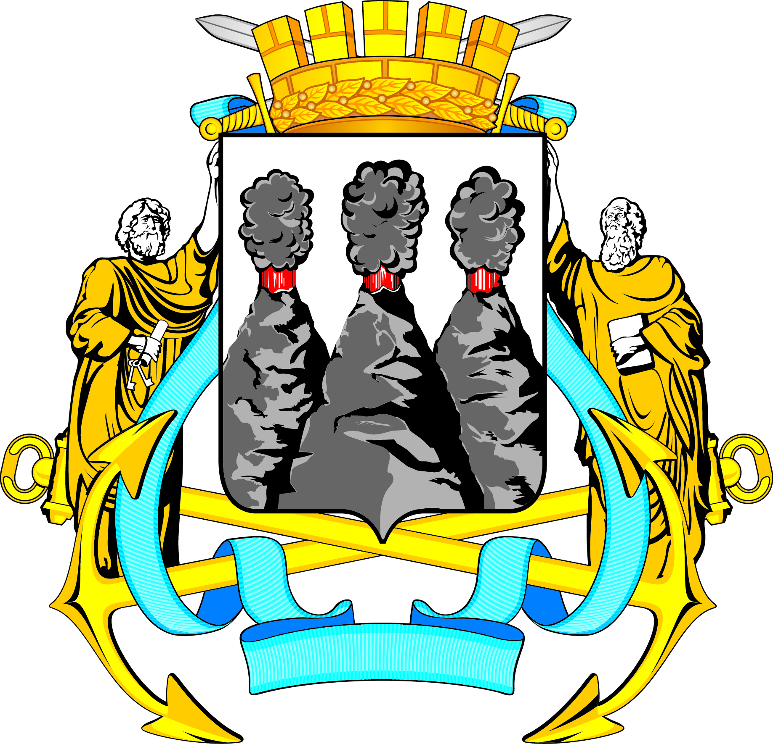
ГОРОДСКАЯ ДУМА
ПЕТРОПАВЛОВСК-КАМЧАТСКОГО ГОРОДСКОГО ОКРУГА

РЕШЕНИЕ

от № -р
сессия
г.Петропавловск-Камчатский

О принятии решения о внесении изменений в Решение Городской Думы Петропавловск-Камчатского городского округа
от 02.03.2016 № 399-нд «О порядке проведения конкурса по отбору кандидатур на должность Главы Петропавловск-Камчатского городского округа»

Рассмотрев проект решения о внесении изменений в Решение Городской Думы Петропавловск-Камчатского городского округа от 02.03.2016 № 399-нд «О порядке проведения конкурса по отбору кандидатур на должность Главы Петропавловск-Камчатского городского округа», внесенный председателем Городской Думы Петропавловск-Камчатского городского округа
Лимановым А.С., в соответствии со статьей 36 Федерального закона
от 06.10.2003 № 131-ФЗ «Об общих принципах организации местного самоуправления в Российской Федерации», статьей 4 Закона Камчатского края от 04.06.2014 № 463 «Об отдельных вопросах формирования представительных органов муниципальных районов и избрания глав муниципальных образований в Камчатском крае», статьей 28 Устава Петропавловск-Камчатского городского округа Городская Дума Петропавловск-Камчатского городского округа

РЕШИЛА:

1. Принять Решение о внесении изменений в Решение Городской Думы Петропавловск-Камчатского городского округа от 02.03.2016 № 399-нд «О порядке проведения конкурса по отбору кандидатур на должность Главы Петропавловск-Камчатского городского округа».
2. Направить принятое Решение Главе Петропавловск-Камчатского
городского округа для подписания и обнародования.

Председатель Городской Думы Петропавловск-Камчатского  городского округа | А.С. Лиманов

ГОРОДСКАЯ ДУМА
ПЕТРОПАВЛОВСК-КАМЧАТСКОГО ГОРОДСКОГО ОКРУГА

РЕШЕНИЕ

от ___________ № _______-нд

О внесении изменений в Решение Городской Думы Петропавловск-Камчатского городского округа от 02.03.2016 № 399-нд
«О порядке проведения конкурса по отбору кандидатур на должность Главы Петропавловск-Камчатского городского округа»

Принято Городской Думой Петропавловск-Камчатского городского округа
(решение от ___________ № ______-р)

1. В статье 2:
1) в части 2:
абзац первый изложить в следующей редакции:
«2. Не могут быть избранными кандидаты:»;
дополнить пунктом 9 следующего содержания:
«9) имеющие препятствия к оформлению допуска к государственной тайне по третьей форме.».
2) в части 3:
пункт 9 дополнить словами «, по состоянию не ранее чем за месяц до даты начала приема документов»;
пункт 10 изложить в следующей редакции:
«10) расписку кадрового подразделения администрации Петропавловск-Камчатского городского округа о принятии необходимых для оформления допуска к государственной тайне документов, предусмотренных пунктом 25 постановления Правительства Российской Федерации от 07.02.2024 № 132
«Об утверждении Правил допуска должностных лиц и граждан Российской Федерации к государственной тайне», в связи с участием в настоящем конкурсе.
Кандидат, имеющий оформленный допуск к государственной тайне, представляет документ, выданный организацией, которой оформлен соответствующий допуск, либо органом безопасности, о наличии соответствующей формы допуска к государственной тайне;».
2. В части 4 статьи 3 слово «режимно-секретного» заменить словом «иных».
3. В статье 4:
1) абзац второй части 2 изложить в следующей редакции:
«Указанное объявление вместе с настоящим Решением публикуются путем размещения в сетевом издании «Официальный сайт администрации Петропавловск-Камчатского городского округа» по адресу: https://pkgo.ru, а также размещаются на официальном сайте Городской Думы в информационно-телекоммуникационной сети «Интернет».»;
2) часть 3 изложить в следующей редакции:
«3. Конкурс проводится в 3 этапа:
1) первый этап – в форме проверки представленных участниками конкурса сведений и документов на их полноту, достоверность и соответствие требованиям законодательства;
2) второй этап – в форме собеседования;
3) третий этап – в форме проверки отсутствия (наличия) препятствия к оформлению допуска к государственной тайте по третьей форме.»;
3) часть 6 изложить в следующей редакции:
«6. Явка участников конкурса на первый, второй и третий этапы конкурса является обязательной. Факт неявки участника конкурса к началу заседания конкурсной комиссии в день и время проведения первого, второго и третьего этапа конкурса рассматривается как отказ от участия в конкурсе.
При проведении первого этапа конкурса членами конкурсной комиссии осуществляется проверка достоверности и полноты сведений, представленных участниками конкурса.
Конкурсная комиссия в отсутствие участников конкурса оценивает их на основании представленных ими документов. При оценке участников конкурса конкурсная комиссия исходит из их соответствия требованиям, предъявляемым по должности, соответствия предъявленных документов требованиям законодательства Российской Федерации, Камчатского края и статьи 2 настоящего Решения. При оценке участников конкурса конкурсная комиссия также учитывает их деловые качества, опыт работы, в том числе на руководящих должностях, трудовой стаж, уровень профессиональной подготовки, а также иные качества, выявленные в ходе проведения конкурса.
По итогам рассмотрения производится отбор участников конкурса, допущенных к участию во втором этапе конкурса.
Решение комиссии заносится в протокол. Участники конкурса устно извещаются конкурсной комиссией об итогах первого этапа конкурса путем оглашения решения конкурсной комиссии. Первый этап конкурса считается завершенным после оглашения решения конкурсной комиссии об итогах первого этапа конкурса участникам конкурса.»;
4) часть 8 дополнить пятым-седьмым абзацами следующего содержания:
«По итогам рассмотрения производится отбор участников конкурса, допущенных к участию в третьем этапе конкурса.
Решение комиссии заносится в протокол. Участники конкурса устно извещаются конкурсной комиссией об итогах второго этапа конкурса путем оглашения решения конкурсной комиссии. Второй этап конкурса считается завершенным после оглашения решения конкурсной комиссии об итогах второго этапа конкурса участникам конкурса.
В отношение участников конкурса, допущенных к участию в третьем этапе конкурса, конкурсная комиссия в течение 1 рабочего дня направляет запрос в отдел по защите государственной тайны, секретного делопроизводства и мобилизационной подготовки администрации Петропавловск-Камчатского городского округа о предоставлении информации о наличии/отсутствии
у участников конкурса препятствий к оформлению допуска к государственной тайне по третьей форме.»;
5) дополнить частью 8.1 следующего содержания:
«8.1 Третий этап конкурса проводится по решению председателя конкурсной комиссии в течение 2 рабочих дней после получения информации отдела по защите государственной тайны, секретного делопроизводства и мобилизационной подготовки администрации Петропавловск-Камчатского городского округа на запрос о наличии/отсутствии у участников конкурса препятствий к оформлению допуска к государственной тайне по третьей форме (в случае их направления).
На третьем этапе конкурса членами конкурсной комиссии рассматривается информация об отсутствии (наличии) у участников конкурса препятствий к оформлению допуска к государственной тайне по третьей форме, поступившая из отдела по защите государственной тайны, секретного делопроизводства и мобилизационной подготовки администрации Петропавловск-Камчатского городского округа, либо иной документ, выданный организацией, которой оформлен соответствующий допуск, либо органом безопасности, о наличии у участников конкурса соответствующей формы допуска к государственной тайне.»;
6) в предложении первом части 9 слова «второго этапа» заменить словами «третьего этапа»;
7) в части 10:
в абзаце первом слова «второго этапа» заменить словами «третьего этапа»;
в абзаце втором слова «во втором этапе» заменить словами «в третьем этапе»;
8) абзац второй части 11 изложить в следующей редакции:
«Третий этап конкурса считается завершенным со дня направления
в Городскую Думу решения конкурсной комиссии о его результатах.»;
9) в пункте 3 части 12 слова «или втором этапе» заменить словами
«, втором или третьем этапе».
4. Настоящее Решение вступает в силу после дня его официального опубликования.

Глава  Петропавловск-Камчатского городского округа |  | К.В. Брызгин

ПОЯСНИТЕЛЬНАЯ ЗАПИСКА
к проекту решения Городской Думы Петропавловск-Камчатского городского округа «О внесении изменений в Решение Городской Думы Петропавловск-Камчатского городского округа от 02.03.2016 № 399-нд
«О порядке проведения конкурса по отбору кандидатур на должность Главы Петропавловск-Камчатского городского округа»

Проект решения Городской Думы Петропавловск-Камчатского городского округа «О внесении изменений в Решение Городской Думы Петропавловск-Камчатского городского округа от 02.03.2016 № 399-нд
«О порядке проведения конкурса по отбору кандидатур на должность Главы Петропавловск-Камчатского городского округа» (далее – проект решения) разработан в соответствии со статьей 36 Федерального закона
от 06.10.2003 № 131-ФЗ «Об общих принципах организации местного самоуправления в Российской Федерации», статьей 4 Закона Камчатского края от 04.06.2014 № 463 «Об отдельных вопросах формирования представительных органов муниципальных районов и избрания глав муниципальных образований в Камчатском крае», а также на основании письма министра по делам местного самоуправления и развитию Корякского округа Камчатского края от 20.08.2024 № 62.02/1401 Прудкого Д.А.
Проектом решения предлагается дополнить Решение Городской Думы Петропавловск-Камчатского городского округа от 02.03.2016 № 399-нд «О порядке проведения конкурса по отбору кандидатур на должность Главы Петропавловск-Камчатского городского округа» положениями, предусматривающими проведение третьего этапа конкурса по отбору кандидатур на должность Главы Петропавловск-Камчатского городского округа в целях проведения проверки отсутствия (наличия) препятствия
к оформлению допуска к государственной тайте по третьей форме.
Принятие проекта решения не повлечет дополнительных расходов бюджета Петропавловск-Камчатского городского округа.
Для реализации проекта решения не требуются принятие, внесение изменений, признание утратившими силу, прекращение (приостановление) или дополнение иных решений Городской Думы Петропавловск-Камчатского городского округа или отдельных их положений.
Проект решения не устанавливает новые и не изменяет ранее предусмотренные обязательные требования для субъектов предпринимательской и иной экономической деятельности, обязанности для субъектов инвестиционной деятельности, в связи с чем проведение оценки регулирующего воздействия не требуется.

22.08.2024 | ____________/А.Ю. Ерш/

